Criando um request no Postman

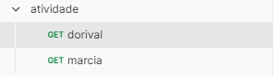

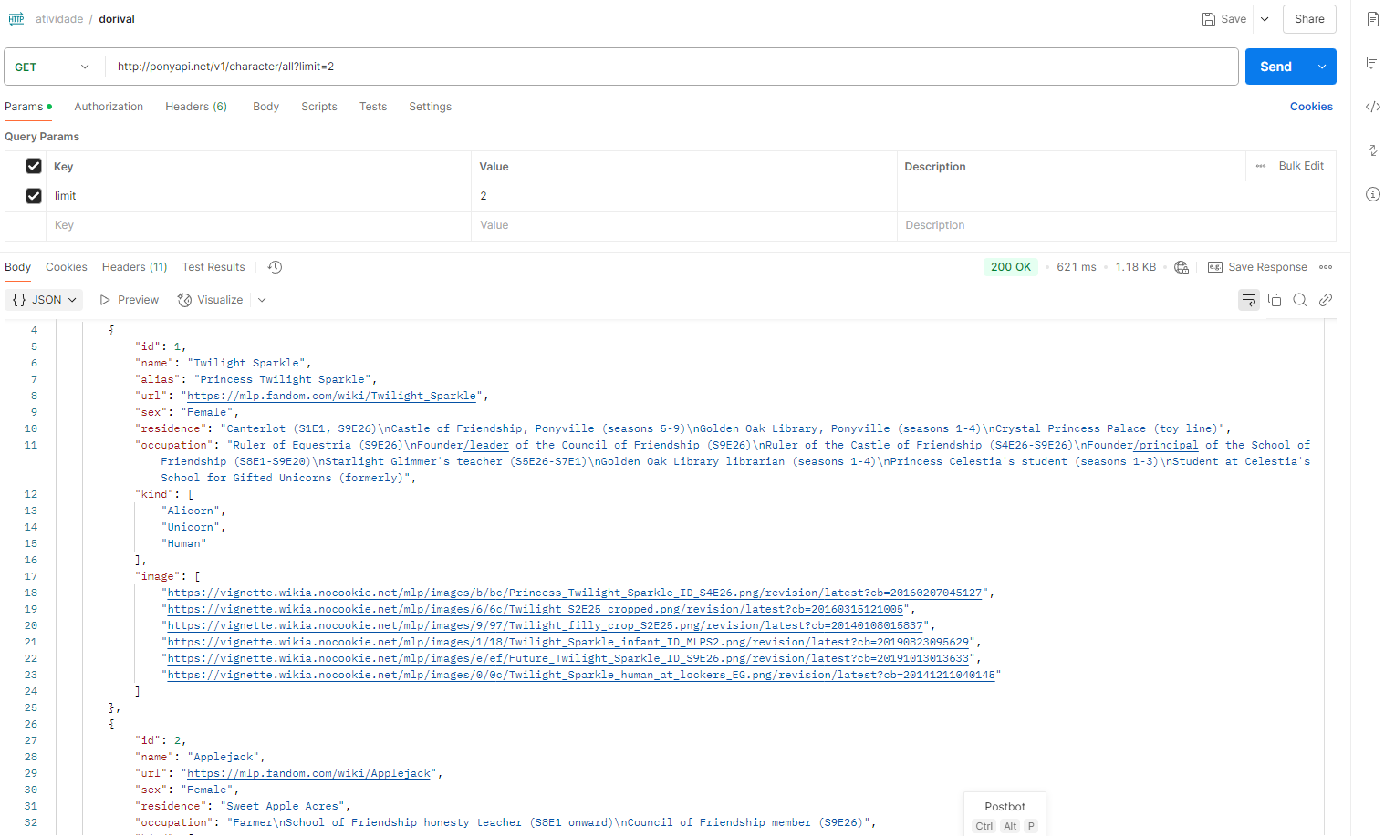

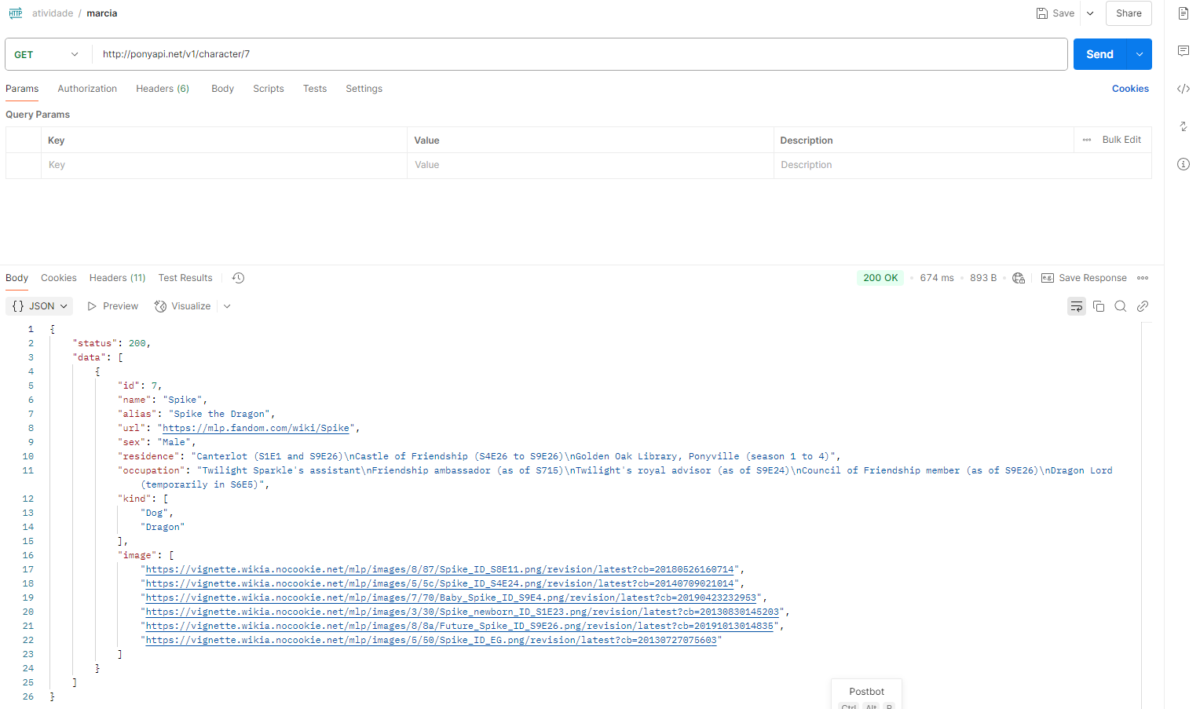

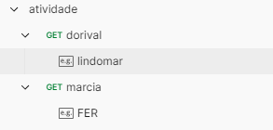

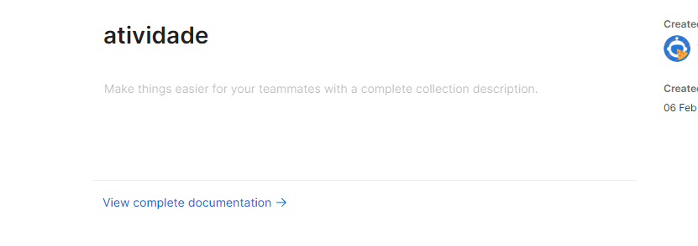

Clica em view complete e logo após terá sua documentação feita pelo próprio postman

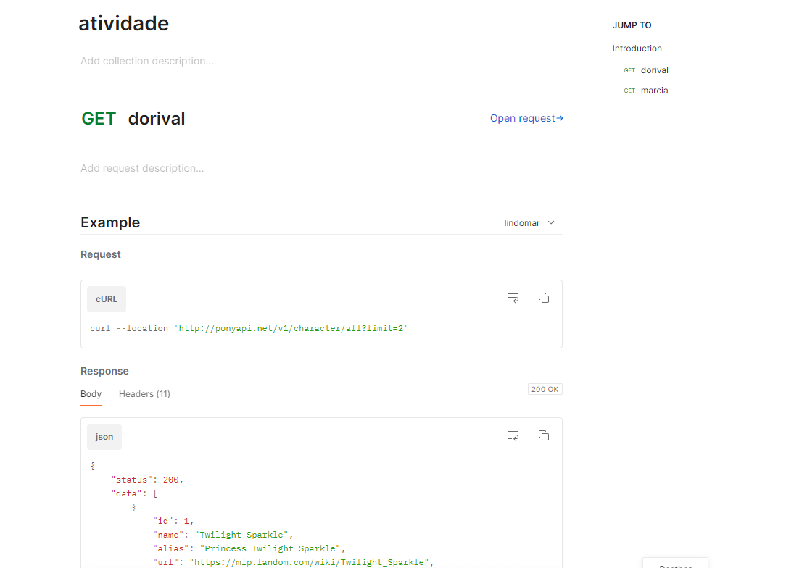

Para publicar olhe na barra em cima e clique em publish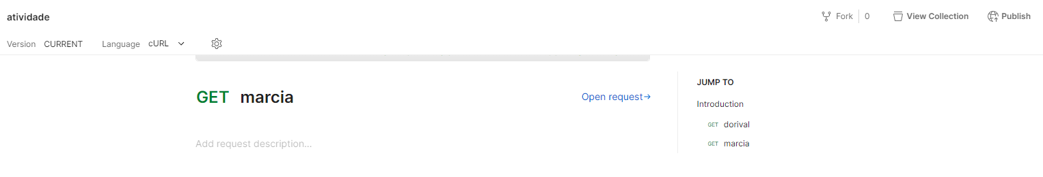

Voce sera redirecionado a um site para escolher a estilização da sua documentação

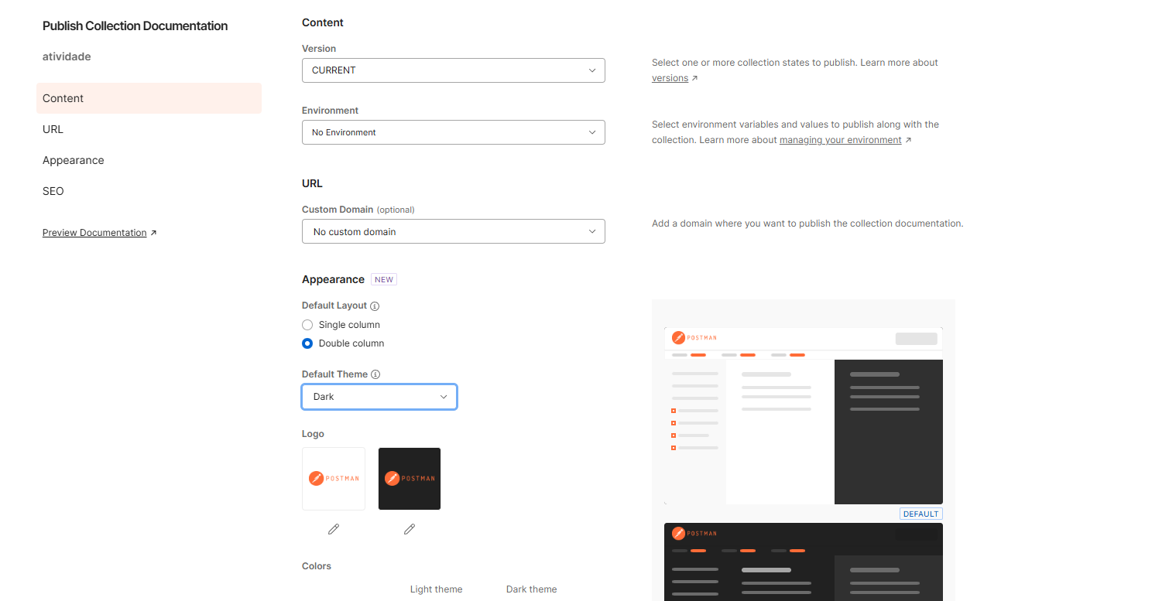

Após escolher va ate o fim da página e clique em publish

Apó isso abrira a pagina com o link da sua documentação

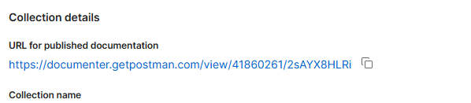

Após isso clique nele e ele abrira seu site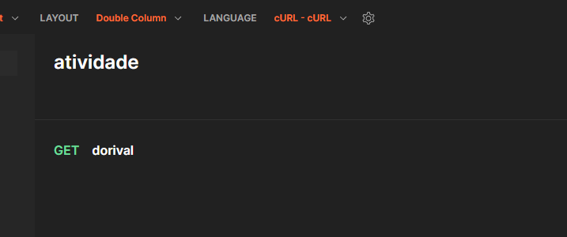

Caso você queira mudar a linguagem que foi executada só clique em cURL-cURL e coloque a linguagem desejada

Insomnia

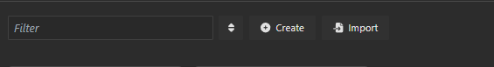

Clique em creat para nova requisição

De um nome a ela

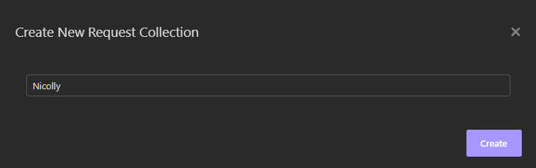

Em Nicolly clique em + lá em baixo circulado em vermelho

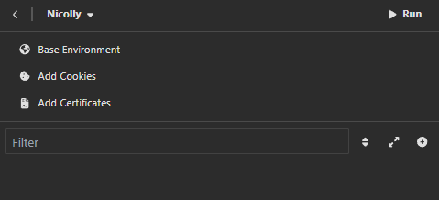

Logo após clicar

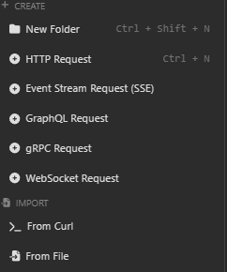

Selecione HTTP request

Após isso no GET coloque o link da api

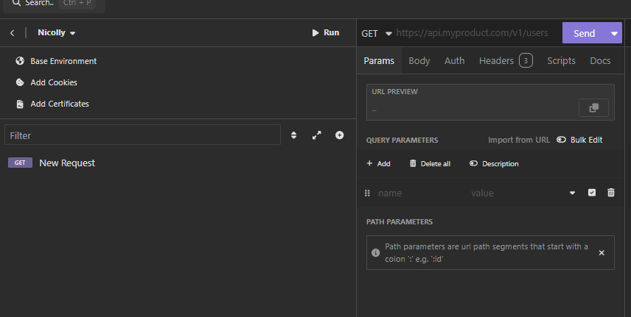

Depois clique em send ai vai aparecer se esta funcionando

Caso queira mudar o nome do seu GET só clique duas vezes no nome New Request

Eu uso qualquer um , mais no quesito de funcionalidade e opções o postman é melhor , mais na facilidade de achar as coisas o Insomnia é melhor.